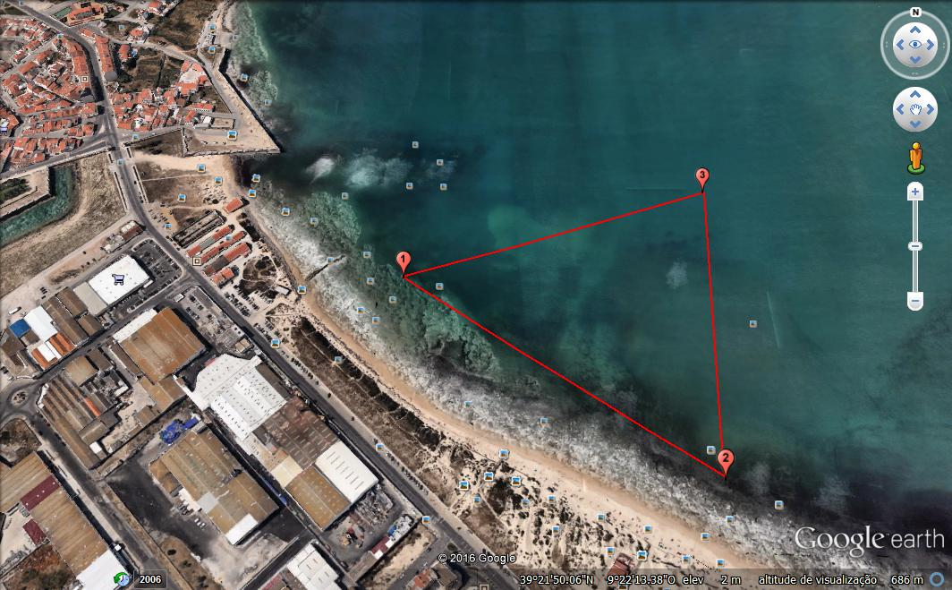

CHEGADA

PARTIDA

**CAMPEONATO NACIONAL DE ÁGUAS ABERTAS**

**5Km e 3Km Masters 30 de Julho 2016 Praia da Gambôa - PENICHE**